1. **測試方式和硬體環境**

UART測試主要是將IT97X系列上所支援的四組uart模組做讀寫的測試透過pc tool與板端的uart模組連接, pc tool寫data給uart模組, uart模組收到後回寫data回去給pc tool 來驗證uart 模組的讀寫是否正常.

詳細說明請參考文件"iTE SDK-UART／SPI／I2C 介面開發指南.docx"

環境配置(以indoor2為例)

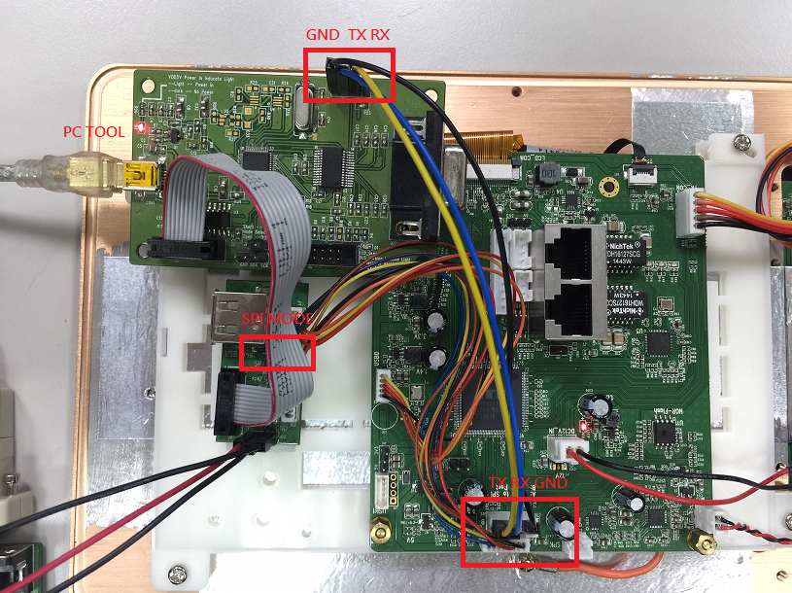

1. **Kconfig設定**
2. 勾選要測試的uart模組, 此範例是選擇uart0

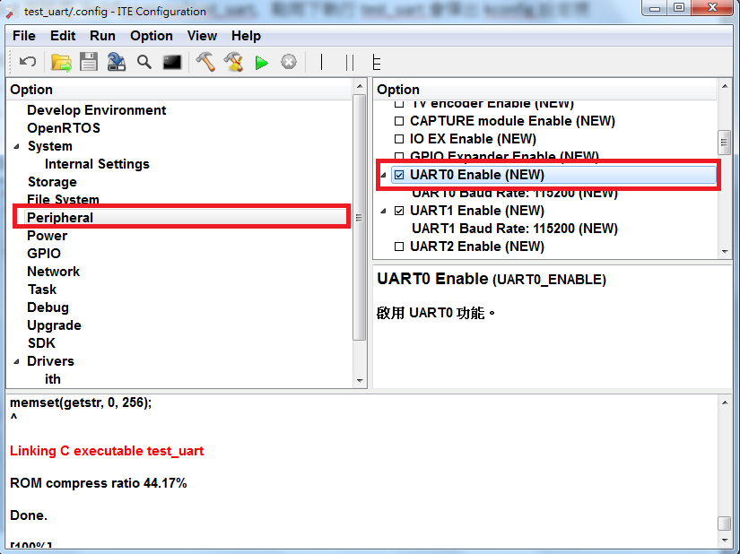

1. 選取uart模組相對應的gpio

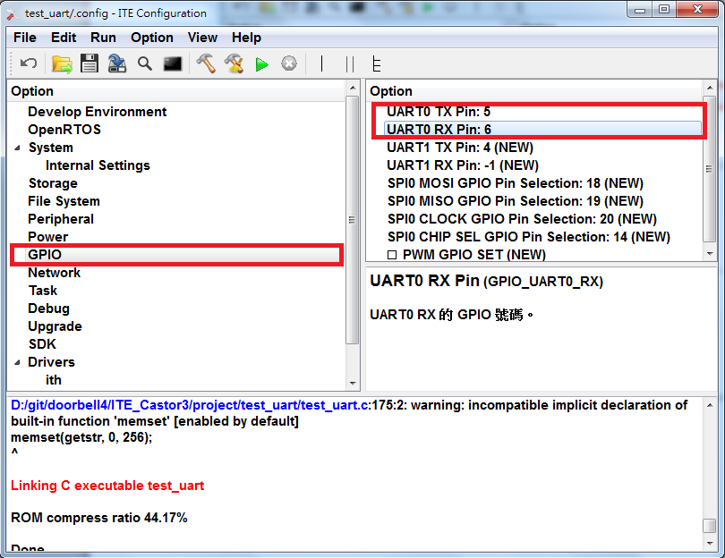

1. **測試結果**
2. 以SPI booting的方式執行,點選綠色箭頭run

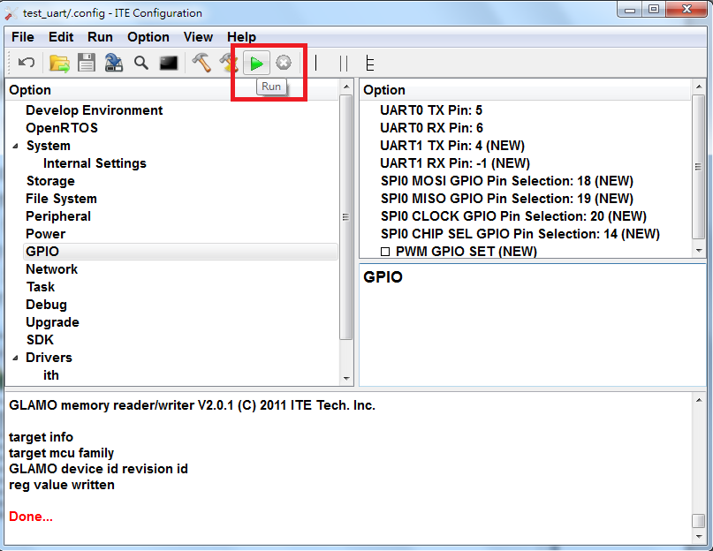

1. 使用pc tool寫字串給uart模組(例如“uart test”), 如果成功將會在pc tool

上收到剛剛寫出去的字串

成功: pc tool上方視窗收到字串

失敗: pc tool上方視窗沒有收到字串

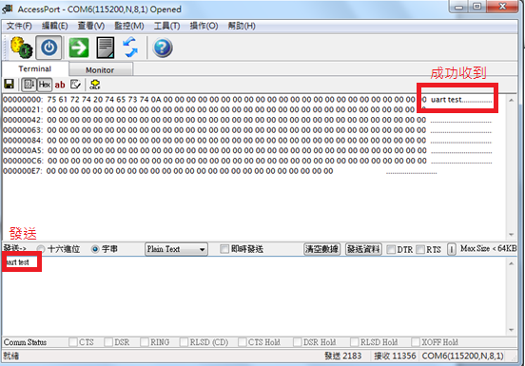

1. **注意事項**
2. Default uart串口是interrupt mode, 所以在test_uart.c 是走TestFunc(). 如

果選擇的是DMA mode, 則在test_uart.c是走TestFuncUseDMA(). 選擇DMA mode可在Kconfig->peripheral找到選項

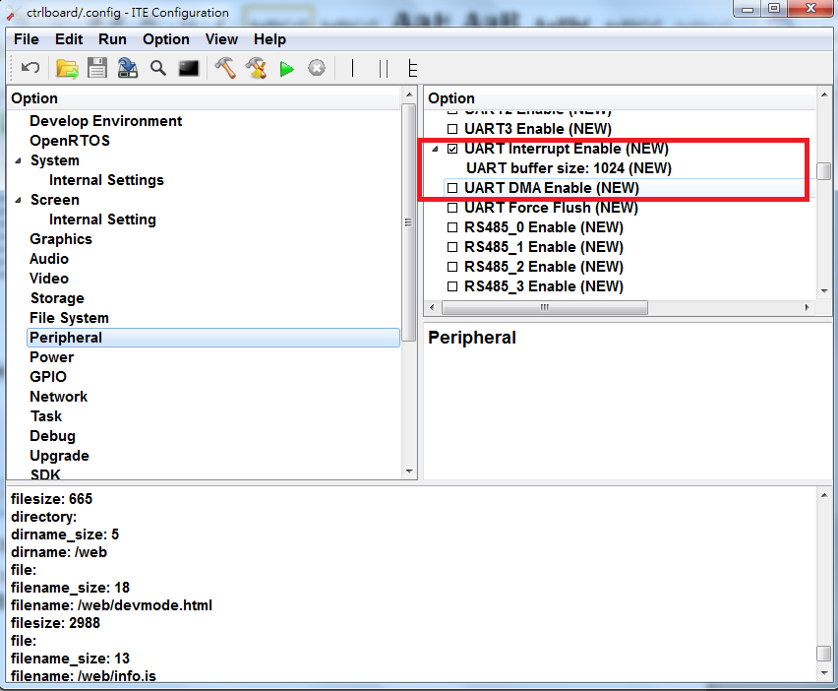

1. 測試時要記得修改test_uart.c裡面的變數UartCommandLen來符合實際情

況, 以免發生資料收到不連續的情況.

例如, 發送的command字串為”uart test”, 此變數就需要設成9發送的command字串為”test”, 此變數就需要設成4